Zajęcia programowe 23.04.2020r

Temat tygodnia: Dbamy o naszą planetę
Temat dnia: Czysta rzeka

Cele ogólne:
- rozwijanie poczucia odpowiedzialności za przyrodę
- rozwijanie mowy i koncentracji uwagi, opowiadanie historii zgodnie z chronologią wydarzeń
- tworzenie okazji do poznawania rzeczywistości przyrodniczej poprzez eksperymentowanie

Dziecko:
- z uwagą poznaje proces oczyszczania wody w stacji uzdatniania
- rozumie potrzebę dbania o czystość wód
- dzieli wyraz na sylaby
- czyta globalnie wyraz woda
- poprawnie formułuje zdania podczas opowiadania
- uważnie słucha i rozmawia na temat utworu
- rozumie co to znaczy mieć szacunek wobec przyrody
- posługuje się w rozmowie określeniami: zatruta rzeka, zanieczyszczone środowisko
- bierze udział w zabawach badawczych
- próbuje wyciągać wnioski z eksperymentu
- interesuje się przyrodą i jej ochroną
- podejmuje próby wypowiadania się na temat przyczyn zanieczyszczenia wody
- bierze udział w zabawach ruchowych, wykonuje polecenia, reaguje na sygnały

Środki dydaktyczne: piosenka „Świat w naszych rękach”, fragm. wiersza J. Papuzińskiej „Chora rzeka”, kontur kropli wody (x2), napis woda, ilustracje czystej i zanieczyszczonej rzeki, ilustracja lasu i zwierząt (można wykorzystać z poprzedniego dnia), przezroczysty pojemnik z czystą wodą, płyn do mycia naczyń, barwnik spożywczy, niebieska farba, kawałek selera, kartki papieru, wycięte koła 6-8 szt

Przebieg zajęć:
- Zabawa muzyczno-ruchowa „Głowa, ramiona”

https://www.youtube.com/watch?v=0duRGLHMK2s

- „Niezwykła podróż kropelki” – film edukacyjny
Zapoznanie z przygodą kropelki wody, w jaki sposób jest oczyszczana i natleniana (podróż do stacji uzdatniania wody, oczyszczanie wody w filtrach, dotlenianie wody w filtrach, dezynfekcja, oszczędzanie wody)
Omawianie z dzieckiem poszczególnych etapów podróży kropelek, próby opowiadania ich przygód

https://www.youtube.com/watch?v=plQ8rCApNIQ

- „Czysta i brudna rzeka” – praca z obrazkiem
Omawianie jak wygląda rzeka na obu ilustracjach, rysowanie na kropelkach wody smutnej i wesołej minki, wycięcie i przyklejenie na właściwym obrazku, czytanie globalne i dzielenie na sylaby wyrazu woda

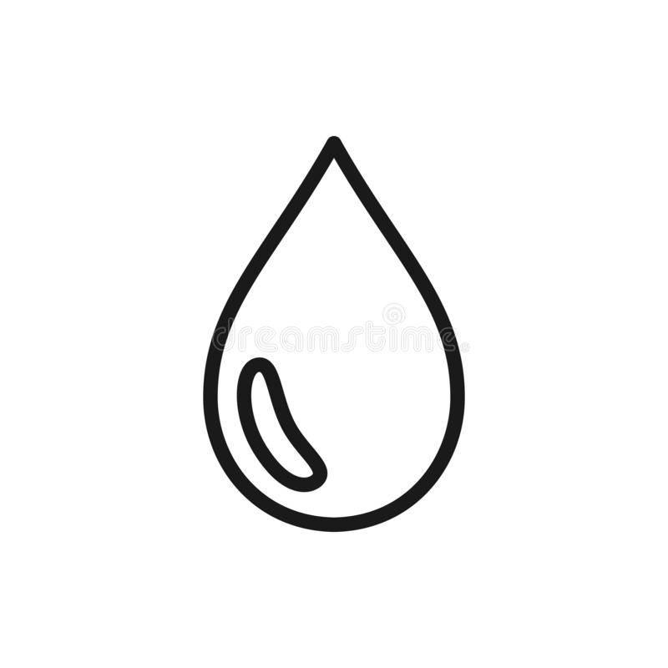

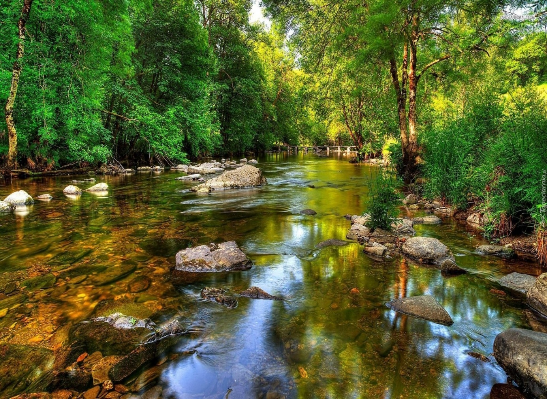
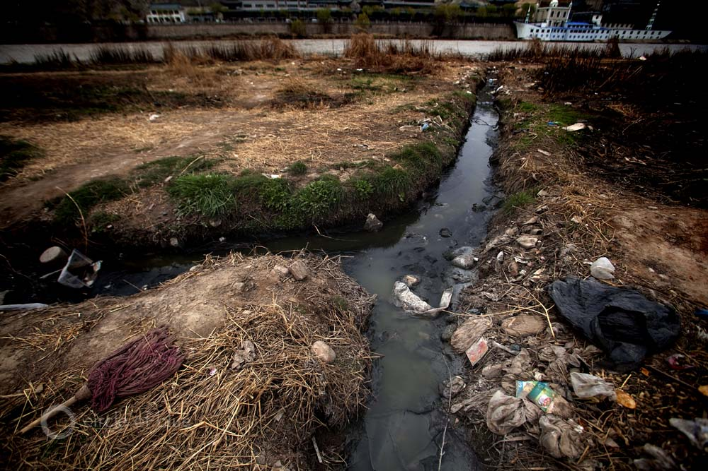

WODA

- „Chora rzeka” – słuchanie fragmentu wiersza J. Papuzińskiej

Chora rzeka (fragment) J. Papuzińska
Śniła się kotkowi rzeka,
wielka rzeka pełna mleka…
Tutaj płynie biała rzeka.
Jak tu pusto!
Drzewo uschło…
Cicho tak –
ani ptak,
ani ważka, ani komar, ani bąk,
ani grad, ani płaz, ani ślimak, ani żadna wodna roślina,
(…) ani pstrąg,
nikt już nie żyje tutaj,
bo rzeka jest zatruta.
Sterczy napis „Zakaz kąpieli”.
(…)
Chora rzeka nie narzeka,
tylko czeka, czeka, czeka…

Rozmowa z dzieckiem na temat treści wiersza: co się śniło kotkowi?, jakie zwierzęta mieszkają w wodzie?, dlaczego wszystkie zwierzęta i rośliny wyprowadziły się z rzeki?
o której rzece mówił wiersz? (obrazki z poprzedniego zadania), o co może prosić rzeka?
Np.: nie zanieczyszczaj mnie, nie wrzucaj butelek i worków do wody, nie zostawiaj śmieci na brzegu rzeki. Zwracamy dziecku uwagę, że nie tylko trzeba szanować wodę w rzekach czy jeziorach lecz także nie wolno zanieczyszczać lasów, gdyż są one źródłem czystego powietrza, miejscem życia wielu roślin i zwierząt

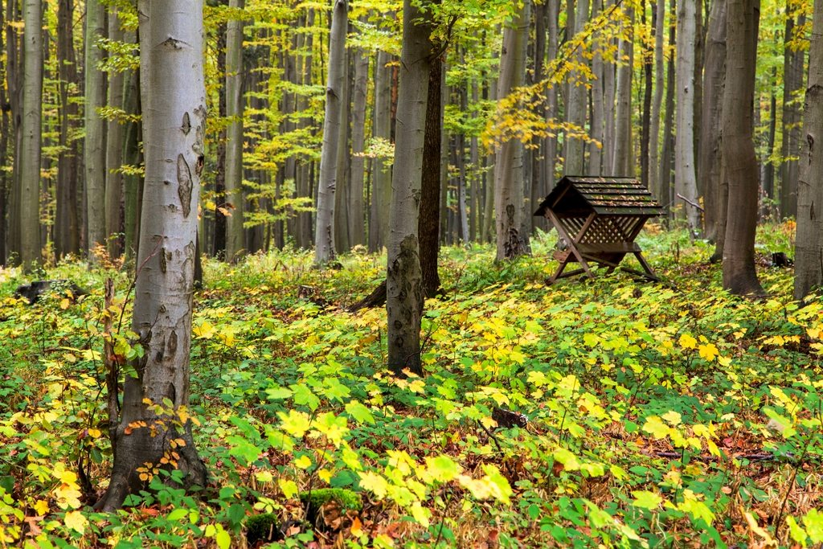

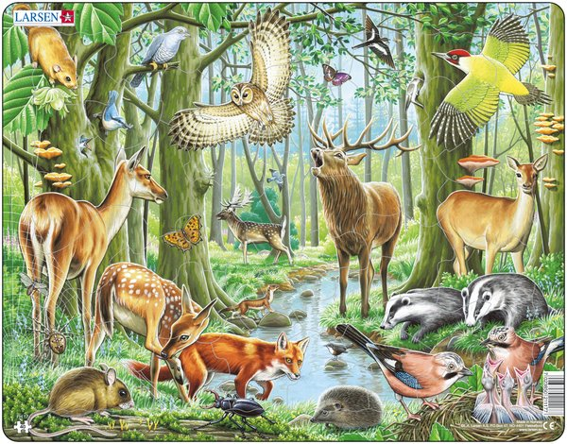

- „Świat w naszych rękach” – utrwalanie piosenki

https://www.youtube.com/watch?v=pRNtFXew_VE

- „Duża fala” – zabawa ruchowa z elementem skłonu bocznego
Dziecko siada na dywanie, nogi w rozkroku wyciągnięte do przodu, ręce wyprostowane w bok, przechyla się z jednego boku na drugi, na klaśnięcie i hasło fala kładzie się raz na jednym boku raz na drugim

- „Czysta i brudna woda” – zabawa badawcza z wykorzystaniem wody
Stawiamy przed dzieckiem pojemnik z czystą wodą, rozmawiamy na temat koloru wody i jej czystości. Dziecko wlewa do wody różne substancje: płyn do mycia naczyń, barwnik spożywczy, niebieską farbę, obserwuje co dzieje się pod wpływem tych substancji i stara się wyciągnąć wnioski jak zmienia się woda. Do pojemnika z brudną już teraz wodą wkładamy kawałek selera, odstawiamy do obserwacji co się stanie z rośliną pod wpływem działania substancji, które zostały wlane do wody. Po dłuższym czasie podsumowujemy eksperyment, rozmawiamy z dzieckiem na temat co się dzieje gdy rośliny napiją się brudnej wody (np. w rzece), nawet bardzo mała ilość wylanych substancji i wyrzuconych śmieci sprawia, że cała woda jest zanieczyszczona

- „Kropelki wody” – zabawa ruchowa orientacyjno-porządkowa
Rozkładamy na dywanie kartki papieru 6-8 szt, mogą to być wycięte koła. Dziecko biega po dywanie omijając przeszkody, na hasło kropelki do kałuży zatrzymują się przed „kałużami” i wskakują na nie obunóż

- Informacje dodatkowe
Można wykorzystać zabawę z maszerowaniem po kole, której dzieci jeszcze nie znają, trzeba uważnie słuchać tekstu, na liczenie można klaskać, tupać, podskakiwać

https://www.youtube.com/watch?v=lbB770dSoI0

Miłej zabawy!

